
INSTITUTO POLITÉCNICO INDUSTRIAL DE LUANDA
ÁREA DE FORMAÇÃO DE INFORMÁTICA
TÉCNICO DE GESTÃO DE SISTEMAS INFORMÁTICOS

PÁGINA WEB DE GERENCIAMENTO PARA O CENTRO DE FORMAÇÃO E CULTURA – CEFOCA

Nome: Wladimir Adão Contreiras
Nº 08
Turma: IG13A

LUANDA
2020/2021
INSTITUTO POLITÉCNICO INDUSTRIAL DE LUANDA
ÁREA DE FORMAÇÃO DE INFORMÁTICA
TÉCNICO DE GESTÃO DE SISTEMAS INFORMÁTICOS

PÁGINA WEB DE GERENCIAMENTO PARA O CENTRO DE FORMAÇÃO E CULTURA – CEFOCA

Trabalho elaborado para prova de aptidão profissional (PAP).

LUANDA
2020/2021
FOLHA DE APROVAÇÃO
Wladimir Adão Contreiras
PÁGINA WEB DE GERENCIAMENTO PARA O CENTRO DE FORMAÇÃO E CULTURA – CEFOCA
Data de Aprovação _____/_____/______
Mesa de Jurados
_________________________________
Júri
_________________________________
1º Vogal
_________________________________
2º Vogal
_________________________________
3º Vogal
Avaliação Final: __________________
Orientadores

NELSON TITO MÁRIO NDINGA MACAIA HERMES
_______________________________ _______________________________________
Orientador Regente Co-Orientador

Dedicatória
Dedico este trabalho aos meus pais por terem me proporcionado a oportunidade de ingressar no ensino médio e me ajudaram direitamente na realização deste projecto. E também a todos que estão do meu lado directamente ou indirectamente que me auxiliaram sempre para que, mesmo com todas as dificuldades nunca desviasse do meu objectivo.

Agradecimentos
Em primeiro lugar, agradecer há Deus, aos meus familiares em especial os meus Pais que têm ajudado sempre, que têm apoiado em todos aspectos e por me fornecerem sempre os meios ou recursos para continuar com a minha formação, agradecer a todos os meus professores, especialmente o Prof. António Kamosso, que me passaram os seus conhecimentos e por ajudarem sempre na minha formação académica, agradecer aos meus amigos e colegas que nos ajudam sempre, dão sempre a motivação que precisamos, e por fim agradecer ao meu Orientador Prof. Nelson Mário Tito que está a me orientar na realização do meu trabalho.

Resumo
O desenvolvimento tecnológico que se tem vindo a verificar ao longo dos tempos, leva a que, as páginas web´s tenham uma aceitação cada vez maior nos vários sectores de actividade. E quase todas as tarefas hoje estão sendo executadas por meio de páginas web´s. Contudo, actualmente, o processo de inscrição de pessoas no Centro de Formação e Cultura - CEFOCA é executado manualmente com uma extensa intervenção humana, que, em seguida, administradores recolhem e inserem as informações numa capa de processo e guardam em uma gaveta. E as informações dos cursos que estão em promoção e cursos recentes no Centro de Formação e Cultura - CEFOCA são feitos por intermédio do marketing tradicional.
O presente projecto tem como objectivo, desenvolvimento de uma página web de gerenciamento baseado na tecnologia web a fim de facilitar o processo de inscrição e informação dos cursos promocionais e recentes do Centro de Formação e Cultura – CEFOCA, reduzindo o tempo, esforço e aperfeiçoando a segurança. E será exprimido todos os problemas que levaram para o desenvolvimento da página web de gerenciamento, hipóteses ou soluções para o resolver, os objetivos, os conceitos chaves como a página web, será exprimida sobre analise e desenho da página todos os requisitos necessários para o desenvolvimento da página, as tecnologias e ferramentas usadas para o desenvolvimento da mesma, os formulários que fazem parte da página web de gerenciamento, a sua segurança e outros pontos importantes.
Palavra-chave:Página web, Gerenciamento.

SUMÁRIO
Dedicatória i
Agradecimentos ii
Resumo iii
Índice de figuras xiv
Índice de Tabelas xvi
Listas de Abreviaturas xvii
Introdução 1
Justificativa 2
Objectivos 3
Objectivo Geral 3
Objectivos Específicos 3
Metodos 4
Estrutura do Relatório 5
1. Capitulo Fundamentação Teórica 6
1.1. Páginas web 6
1.1.1. Páginas Estáticas 6
1.1.2. Páginas Dinâmicas 6
1.2. HTML (Hypertext Markup Language). 6
1.3. CSS(Cascading Style Sheet) 7
1.4. JavaScript(JS) 7
1.5. Bootstrap 8
1.6. PHP (Hypertext Preprocessor) 8
2. Capitulo - Programação 10
2.1. FRAMEWORKS PARA DESENVOLVIMENTO WEB 10
2.2. Banco de dados 12
2.2.1. Banco de Dados Relacional 13
2.2.2. Mysql 13
2.3. Servidores web 14
2.3.1. Apache http server 15
2.4. Padrões de arquitecturas de software 15
2.4.1. Estilo arquitetural – Cliente-Servidor 16
2.4.2. Padrão arquitetural 17
2.4.3. MVC (Model View Controller) 18
2.5. Metodologias de desenvolvimento. 19
2.5.1. Metodologias Robustas ou tradicionais. 19
2.5.2. Metodologias Ágeis 19
3. Capitulo - Implementação do projecto. 22
3.1. Fundamentação do projecto 22
3.1.1. Objecto do Estudo 22
3.1.2. Objectivo da Instituição 22
3.1.3. Principais Problemas Encontrados 23
3.1.4. Proposta de Solução 23
3.2. Análise Estruturada do sistema. 24
3.2.1. Análise de requisitos do sistema 24
3.2.2. Caso de uso 26
3.2.3. Lista de eventos. 27
3.2.4. Diagrama de contexto. 29
3.2.5. Dicionário de Dados 29
3.2.6. Diagrama de classe. 30
3.2.7. Descrição de tabelas 31
3.2.8. Modelo entidade-relacionamento 34
3.3. Descrição de formulários da página 35
3.3.1. Formulário de inscrição 35
3.3.2. Formulário de login 35
3.3.3. Formulário de cadastro de curso 36
3.3.4. Formulário de cadastro de horário 36
3.3.5. Formulário de cadastro de endereço 37
3.3.6. Formulário de marketing 37
3.4. Segurança do sistema. 38
3.4.1. Base de Dados 38
3.4.2. Sistema 38
3.4.3. Controle de acesso 38
3.5. Tecnologias e Ferramentas utilizadas 39
3.5.1. PHP Storm 39
3.5.2. HTML 5 (Hypertext Markup Language) . 39
3.5.3. CSS 3 (Cascading Style Sheet). 40
3.5.4. JS (Java Script). 40
3.5.5. PHP (Hypertext Preprocessor) 41
3.5.6. MySQL 41
3.5.7. BOOTSTRAP 42
3.5.8. SQL(Structured Query Language) 42
3.5.9. JQuery 42
3.5.10. AJAX (Asynchronous Javascript and XML) 43
3.5.11. Xampp (X Apache, Maria DB, PHP, Perl) 43
3.6. Conclusão 44
3.6.1. Dificuldades encontradas 44
3.6.2. Recomendações 44
Bibliografia 45
Aprendece A : Orçamento 46
Aprendece B: Cronograma 47
Aprendece C : Formulários e Páginas 48

Índice de figuras
Figura 1:Usuário Web - Solicitação e resposta para uma página web. 11
Figura 2: cliente-servidor 16
Figura 4: Diagrama de contexto do sistema 29
Figura 5: Diagrama de classes do sistema 30
Figura 6: Modelo entidade-relacionamento 34
Figura 7: Formulário de inscrição 35
Figura 8: Formulário de login 35
Figura 9: Formulário de cadastro de curso 36
Figura 10: Formulário de cadastro de horário 36
Figura 11: Formulário de cadastro de endereço 37
Figura 12: Formulário de marketing 37
Figura 13: Logotipo de PhpStorm 39
Figura 14: Logotipo de Html 40
Figura 15: Logotipo de Css 40
Figura 16: Logotipo de JavaScript 41
Figura 17: Logotipo de Php 41
Figura 18: Logotipo de Mysql 41
Figura 19: Logotipo de Bootstrap 42
Figura 20: Logotipo de Sql 42
Figura 21. Logotipo de Jquery 42
Figura 22: Logotipo de Ajax 43
Figura 23 – Logotipo do XAMPP 43
Figura 24: Cronograma 47
Figura 25: Página princiapl 48
Figura 26: Cursos 48
Figura 27: Formulário de inscrição 49
Figura 28: Contacto 49
Figura 29: Login 50
Figura 30: Página principal do Administrador 50
Figura 31: Gerenciamento do Marketing 50
Figura 32: Gerenciamento de Cursos 51
Figura 33: Gerenciamento de Inscritos 51
Figura 34: Gerenciamento de Mensagens 52
Figura 35: Área de Notificações 52

Índice de Tabelas
Tabela 1: Especificação de Casos de uso por autores 26
Tabela 2: Tabela Usuário 31
Tabela 3: Tabela Card 31
Tabela 4: Tabela Cursos 32
Tabela 5: Tabela Mensagem 32
Tabela 6: Tabela Inscrição 32
Tabela 7: Tabela endereço 33
Tabela 8: Tabela Horário 33
Tabela 9: Tabela Notificação 33
Tabela 10: Tabela União_Curso 34
Tabela 11: Tabela de Orçamento 46

Listas de Abreviaturas
CEFOCA - Centro de Formacão e Cultura.
HTML - Hypertext Markup Language.
WWW - World Wide Web.
JS – JAVASCRIPT.
CSS - Cascading Style Sheet.
PHP - Hypertext Preprocessor.
SQL - Structured Query Language.
MVC - Model-View Controller.
SGBD - Sistemas de Gestao de Banco de Dados.
HTTP - Hypertext Transfer Protocol.
DSDM - Dynamic Systems Development Methodology.
RAD - Rapid Application Development.
XML - Extensible Markup Language.
AJAX - Asynchronous Javascript and XML.
XAMP – X, Apache, Mysql, PHP, Perl.
XP - Extreme Programming.

Introdução
Este trabalho será abordado sobre o desenvolvimento de uma página capaz amenizar um dos grandes problemas do Centro de Formação e Cultura - CEFOCA, visto que actualmente muitas pessoas passam por dificuldades para ter acesso a informação e inscrição de um curso devido as debilidades apresentadas no Centro de Formação. Diariamente as pessoas para terem acesso as informações e inscrições dos cursos passam por algumas dificuldades tais como enchentes, más condições de trabalho e mau atendimentos, dificuldades estas que não facilitam em nada as suas vidas.
O primeiro capítulo fala da fundamentação teórica, onde definimos primeiramente os conceitos chavaes do trabalho. O segundo capítulo fala de programação, onde é feita a explicação de algumas linguagens de programação. O terceiro capítulo fala sobre a anásile, onde estão todos os requisitos que levaram ao desenvolvimento da página, o diagrama, a implementação da página, e a sua segurança.

Justificativa
- Criação de uma sistema informático web capaz de apresentar uma lista ou tabela com cursos e conter informações previas para cada determinado curso.
- Criação de um sistema informático web capaz de dar informações relevantes sobre duração, preço, horas de inicio e fim, vagas de cada curso.
- Criação de um sistema informático web capaz de efectuar inscrição dos cursos.
- Criação de um sistema informático web capaz de disponibilizar os cursos promocionais e exclusivos do Centro de Formação.
- Criação de um sistema informático web capaz de fazer gerenciamento de cursos, marketing, inscritos, horários.
- Criação de um sistema informático web capaz de gerar pdf’s de inscritos e cursos.

·

Objectivos

Objectivo Geral
Implementação de uma Página Web de Gerenciamento para o Centro de Formação e Cultura – CEFOCA.

Objectivos Específicos
- Fazer o marketing dos cursos promocionais.
- Disponibilizar uma lista ou tabela de cursos.
- Efectuar inscrição.
- Gerenciamento de Inscritos.
- Gerenciamentos de Cursos.
- Gerenciamento de Marketing.
- Disponibilizar pdf de Inscritos.
- Disponibilizar pdf de Cursos.

Metodos
Os requisitos e a modelagem foram revistos, mas a ênfase deste trabalho está na implementação da página. E a implementação teve como base o modelo sequencial linear como descrito em Pressman (2008). As fases ou etapas definidas estão descritas a seguir. Foi utilizado o modelo sequencial linear porque os requisitos do sistema estavam bem definidos. Contudo, ressalta-se que pequenas mudanças foram realizadas nos requisitos e na modelagem durante a fase de implementação.
a) Requisitos
A revisão dos requisitos foi realizada por mim Wladimir Adão Contreiras. Na fase de revisão tive a ideia de melhorar a maneira de realizar a inscrição. Conclui-se que o aluno (quem faz a inscrição em em um curso) não deve fazer o cadastramento.
b) Análise e projecto do sistema
Na fase de análise e projecto a modelagem foi revista e os ajustes necessários foram realizados. Campos das tabelas que armazenam dados de inscrições e de cursos foram revistos. Não houve alterações significativas no banco de dados, apenas inclusão e exclusão de campos em tabelas.
c) Implementação
A implementação foi realizada utilizando o php storm.
d) Testes
Foram realizados testes para verificação do código e de interface e usabilidade da página web.

Estrutura do Relatório
Este trabalho está dividido em três (3) capítulos: Introdução, Fundamentação Teórica, e Implementação.
Capítulo 1- “Introdução”: Apresenta a introdução, objetivos, e justificativa para a realização deste trabalho;
Capítulo 2- “Fundamentação Teórica”: Apresenta o referencial teórico sobre os conceitos e características de programação web;
Capítulo 3- “Implementação”: Apresenta os materiais e métodos utilizados para a realização deste trabalho, descreve o desenvolvimento do trabalho, além de fornecer uma visão geral sobre sistemas de gerenciamento web para o centro de formação e cultura (CEFOCA). Finalizando, são apresentadas as conclusões, as dificuldades encontradas e as sugestões de trabalhos futuros

Capitulo Fundamentação Teórica

Páginas web
O termo página web está intimamente associado a noção de qualquer documento que faça parte de um sítio web e que costuma conter ligações (igualmente chamadas hiperligações ou links) para facilitar a navegação entre conteúdos.
As páginas web são desenvolvidas com linguagens de marcação como o HTML, as quais podem ser interpretadas pelo navegador. Desta forma, as páginas podem apresentar informação em diferentes formatos (texto, imagens, sons, vídeos, animações), estar associados a dados de estilo ou conter aplicações interativas.
Um conjunto de páginas web, por conseguinte, forma um site web. As páginas costumam estar reunidas sob um domínio comum para que o site em questão seja acessível a partir de uma direção na Internet.
A imensa totalidade da página que formam os sites web dão lugar aquilo que se conhece como World Wide Web, Rede ou, simplesmente, Internet, que é o universo virtual onde está reunida a informação digital ao ciberespaço(espaço virtual).
    - Páginas Estáticas
Numa página estática os conteúdos são os mesmos sempre que se acede à página.Normalmente a página é um ficheiro HTML. Os sites estáticos, para além de requererem a intervenção de pessoas com conhecimentos de programação Web, são mais difíceis de atualizar.
    - Páginas Dinâmicas
Numa página dinâmica os conteúdos podem mudar cada vez que se acede à página, pois esta monta os conteúdos que provêm de fontes diferentes. Habitualmente estas páginas operam em linguagens como JAVASCRIPT, PHP, ASP, JSP, etc.

HTML (Hypertext Markup Language).
As páginas da web são estruturadas através do Hypertext Markup Language (Linguagem de Marcação de Hypertexto). A criação da página ocorre através de etiquetas que informam ao navegador como ele deve apresentar o conteúdo. Essas etiquetas são conhecidas como tags, através das quais é informado se aquela estrutura é um parágrafo. Computação em nuvem, tag ou uma tabela tag table. O número de etiquetas é grande, existindo cerca de representações de estruturas na versão 5.
Atualmente está em sua quinta versão, e trouxe importantes tags como nav e navbar, ambas para informar estrutura de navegação. O benefício dessas novas tags são a acessibilidade para os sites. A linguagem HTML é desenvolvida a partir das recomendações da W3C, e cabe às empresas como Mozilla, Google e Microsoft implementarem as características em seus navegadores. Dessa forma, algumas tags funcionam em alguns navegadores e em outros não.

CSS(Cascading Style Sheet)
Uma página HTML não tem detalhes, cor ou estilo. Essa transformação pode ser obtida através do uso do CSS que é a abreviação para o termo em inglês Cascading Style Sheet, traduzido para o português como Folhas de Estilo em Cascata. Essa tecnologia tem a função de descrever como é o elemento, ou seja, deﬁne o estilo, como a cor ou tamanho de letra de um elemento numa página web.
O CSS funciona através de seletores. Cada tag do HTML ou ID utilizado na construção da página são seletores. Além disso, a tecnologia possui artifícios que permitem criar classes que são conjuntos de estilos para atribuir a elementos. Assim adiciona-se um efeito especiﬁco às estruturas que possuem a classe.
A especiﬁcação do CSS é desenvolvida pela W3C e pode ser encontrada na página oﬁcial da especiﬁcação no site W3 . Atualmente ele está em sua terceira versão.

JavaScript(JS)
JavaScript é uma linguagem de programação interpretada, criada em 1995 por Brendan Eich, funciona somente no navegador e não interage com outras partes do computador do usuário. A linguagem foi desenvolvida para fornecer interatividade nas páginas da web, pois antes eram estáticas, compostas somente por HTML e CSS.
O JS conta com um interpretador que executa operações em tempo real sem a necessidade de enviar dados para o servidor, executando no próprio navegador. Assim, através do JavaScript podemos fazer operações como validações de dados. Essa possibilidade de tratar informação no próprio navegador permite que servidor não se sobrecarregue. Um exemplo é o caso dos formulários, que através do uso da linguagem é possível validar se todos os campos estão preenchidos e com dados corretos, antes de enviar para o servidor.

Bootstrap
Bootstrap é uma framework criada originalmente pelo Twitter, que permite criar interfaces web com CSS e JavaScript, cuja particularidade é adaptar a interface do site para o tamanho do dispositivo que é exibido. Isto é, o site adapta-se automaticamente ao tamanho de um PC, um tablet ou outro dispositivo. Esta técnica de design e desenvolvimento é conhecido como "responsive design " ou desenho adaptativo. O design criado com Bootstrap é simples, limpa e intuitiva, isso dá-lhe flexibilidade ao carregar e adaptar-se a outros dispositivos. O framework traz vários elementos com estilos predefinidos fácil de configurar: botões, menus suspensos, formulários, incluindo os seus elementos e integração jQuery para oferecer janelas e tooltips dinâmicos.

PHP (Hypertext Preprocessor)
A linguagem PHP, que inicialmente significava Personal Home Page Tools, foi desenvolvida por Rasmus Lerdorf em meados de 1994 como um conjunto de programas CGI (Common Gateway Interface) baseado na linguagem C. Assentado a sua arquitectura de base no modelo de cliente-servidor, esta linguagem apresentou-se desde logo como uma poderosa ferramenta no auxilio a construçã de páginas web. Sendo, tal como é referido por Tavares(2012); Uma linguagem extremamente robusta e completa, inclui comandos e funções que permitem a construção de uma página web até ao trabalho com bases de dados.
O PHP gozando de um suporte extenso por parte da comunidade a ele associada constitui umas das linguagens de programação web mais versáteis e robustas ao nivel da sua extensibilidade e portabilidade para com várias plataformas de software. Afirmando-se desta forma, como uma sistema funcional de baixo custo cuja curvade aprendizagem tendea ser baixa, assume presentemente, a sétima posição das linguagens de programação mais populares. Apresentam-se, por fim os principais atributos associados a esta linguagem que permitem:
- Integrar-se com diferentes servidores web (apache IIS, ....)
- Embeber directamente com o código PHP no seio do HTML, sem necessidade de compilação de programas externos.
- Processar dados provenientes de formulários em HTML.
- Estabelecer ligações persistentes com diversas fontes de dados entre os quais bases de dados e ficheiros de texto.
- Suportar programação orientada a objectos e efectuar cálculos complexos.
- Utilizar vários sistemas operativos.

Capitulo - Programação

FRAMEWORKS PARA DESENVOLVIMENTO WEB
Framework é uma arquitetura desenvolvida com o objetivo de atingir a máxima reutilização, representada como um conjunto de classes abstratas e concretas, com grande potencial de especialização. A utilização de frameworks no desenvolvimento de aplicações traz benefícios originados de suas características principais: são modulares, reusáveis, extensíveis e eventualmente assumem o controle da execução invocando métodos da aplicação quando necessário (inversão de controle).
Os frameworks encapsulam operações como, por exemplo, inclusão, seleção, atualização e exclusão de dados em banco de dados (CUI et al, 2009). Assim, as operações de banco de dados tornam a implementação mais simplificada e consequentemente o foco do desenvolvimento fica centrado na lógica de negócio em vez de estar centrada na elaboração de instruções SQL, por exemplo.
Um framework é um conjunto de componentes integrados que colaboram para produzir uma arquitetura reusável para uma família de aplicações e oferecem os seguintes benefícios (OKANOVIC; MATELJAN, 2011):
- Modularidade – frameworks encapsulam detalhes de implementação e a modularidade auxilia a melhorar a qualidade do software pela localização do impacto das mudanças no projeto e na implementação.
- Reusabilidade – uma interface estável provida pelos frameworks aumenta o reuso pela definição de componentes genéricos que podem ser utilizado para criar novas aplicações. Reuso pode produzir melhorias substanciais na produtividade do programador e na qualidade do software.
- Extensibilidade – um framework melhora a extensibilidade por prover pontos de extensão que permitem às aplicações serem estendidas a partir de suas interfaces.
Inversão de controle – uma arquitetura em tempo de execução de um framework é caracterizado por uma inversão de controle. Quando um evento ocorre, o expedidor.
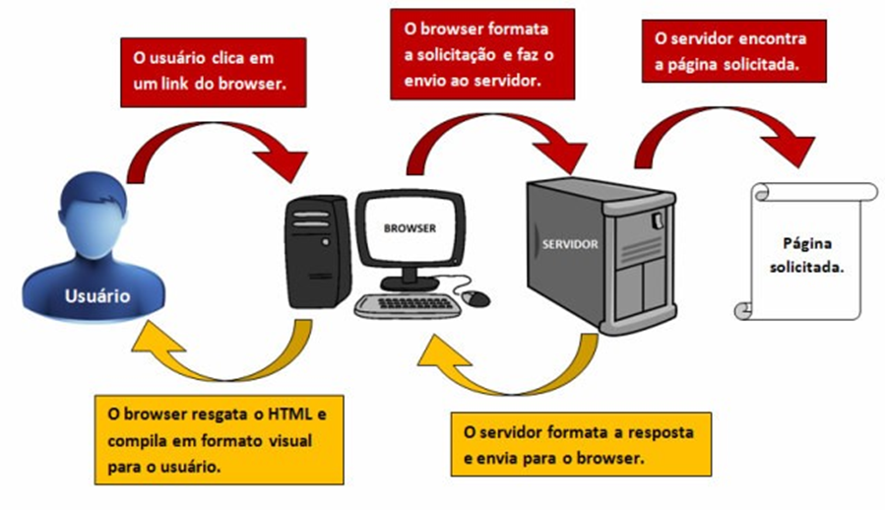
Figura 1:Usuário Web - Solicitação e resposta para uma página web.

De acordo com a representação da Figura 1, o usuário, por meio de um navegador web, acessa o aplicativo que formata a informação e a envia para o servidor. O servidor encontra a página solicitada, realiza as operações necessárias (consulta a banco de dados, realização de regras de negócio, acesso a outros aplicativos, dentre outros), formata a resposta e a envia para o navegador. Esse apresenta a informação que está formatada em HTML ou outras tecnologias, ao usuário.
O desenvolvimento de uma aplicação web pode ser organizado em camadas, no sentido de agrupar os componentes de acordo com funcionalidades. Uma aplicação web típica ou que atende ao modelo cliente/servidor padrão, normalmente é desenvolvida em duas camadas: cliente e servidor. Esse é o modelo padrão de aplicações em rede, mas sem uso de tecnologias web era comum antes do uso da Internet como plataforma de execução de aplicações (BATTISTI, 2013). Nesse modelo:
- Cliente – é responsável pela a lógica de negócio que define como os dados serão processados e armazenados e pelas funcionalidades de acesso aos dados que estariam armazenados em um servidor de banco de dados. O cliente também é responsável pela apresentação da aplicação, a interface de interação do usuário.
- Servidor – armazena os dados que são manipulados pelo cliente e as regras de negócio que manipulam esses dados.
Uma evolução do modelo de duas camadas é a separação da apresentação, da lógica de negócio e dos dados em uma arquitetura três camadas, o que caracteriza o Model-View Controller (MVC) (MCHEICK; QI, 2011).

Banco de dados
Um banco de dados é uma estrutura, física ou lógica, responsável pelo armazenamento de registros com a finalidade dos mesmos serem consultados quando necessário.
Um dos principais recursos utilizados por SIs é o banco de dados digital. Estes possuem inúmeros dados referentes a um tipo de informação tais como clientes, fornecedores, produtos, etc. Cada um destes tipos é comumente chamado de entidade, enquanto que, cada característica que determinada entidade possui é denominada atributo.
Dentre os diversos tipos de banco de dados, os bancos de dados relacionais são os mais utilizados mundialmente. Eles organizam os dados em tabelas bidimensionais (denominadas relações) com colunas e linhas. Cada tabela contém dados referentes a uma entidade e seus atributos.
Com o objetivo de gerenciar os bancos de dados computacionais, Sistemas de Gestão de Banco de Dados (SGBD) foram criados. Os SGBDs permitem que os utilizadors executem tarefas tais como armazenamento, organização, adição, acesso e processamento dos dados de maneira mais simples e eficiente. Durante o trabalho, foram utilizados os SGBDs MySql, que estava instalado no servidor para testes, e MariaDB, que estava instalado no ambiente de desenvolvimento.
    - Banco de Dados Relacional
Banco de Dados Relacional, é uma colecção de relações que são tabelas bidimensionais onde os dados são armazenados.
Componentes de um Banco de Dados Relacional:
- Tabela: É a estrutura básica de armazenamento no Sistema de Gerenciamento um Banco de Dados Relacional ( SGBDR). Ex: Clientes, Pedidos, Produtos.
- Registro: Representa todos os dados requiridos por uma determinada ocorrência de entidade em particular .
- Coluna: Unidade que armazena um tipo especifico de dados.
- Relacionamento: É a associação entre entidades(Tabelas), conectadas por chaves primárias e chaves estrangeiras.
    - Mysql
O MySQL é um servidor e gerenciador de banco de dados relacional, que utiliza a linguagem SQL (MYSQL, 2011). Ele é de licença dupla (software livre e paga), projetado inicialmente para trabalhar com aplicações de pequeno e médio portes, mas atualmente atende também aplicações de grande porte. A seguir, algumas das principais características incorporadas na versão 5 do MySQL (MILANI, 2007):
a) Visões - são consultas pré-programadas ao banco de dados que permitem vincular duas ou mais tabelas e retornar uma única tabela como resultado. Além disso, podem ser utilizadas para filtrar informações, exibindo somente os dados específicos de uma determinada categoria de uma ou mais colunas da tabela.
b) Cursores - cursores possibilitam a navegação em conjuntos de resultados. De forma simples, é possível navegar pelos registros de uma tabela a partir de estruturas de repetição, permitindo realizar operações necessárias e transações à parte para cada linha da tabela.
c) Information Schema - tabelas responsáveis apenas pela organização dos recursos do banco de dados, conhecidos como dicionário de dados, ou metadados. Desta forma, é possível realizar consultas sobre a estrutura do banco de dados por meio dessas tabelas.
d) Transações distribuídas XA – esse conceito refere-se a uma espécie de extensão da ACID (Atomicidade, Consistência, Isolamento, Durabilidade) que fornece a possibilidade de gerenciamento dessas transações realizadas com a união de múltiplos bancos de dados (transações distribuídas) para a execução de uma mesma transação. Por exemplo, em determinadas situações pode surgir a necessidade de integração de duas bases de dados distintas, mas que em algum momento necessitem uma da outra para realizar uma operação.
e) Integridade referencial - os relacionamentos entre tabelas distintas agora são gerenciados pelo banco de dados nos momentos de inclusão, alteração e exclusão. Esse recurso visa manter confiáveis as relações existentes no banco de dados.
f) Clusterização - a clusterização é baseada na integração e sincronismo de dois ou mais servidores para dividirem a demanda de execuções entre si. Além da sincronização de um cluster, é possível especificar um balanceador de cargas. Desta forma, esse recurso não gerenciará apenas o redirecionamento de servidores secundários no caso de o primário sair do ar, mas sim balanceará as consultas recebidas pelo cluster e irá distribuí-las pelos servidores de acordo com sua disponibilidade.

Servidores web
Servidores web permitem que as pessoas acessem os websites na internet. Eles processam as requisições dos utilizadors via Hypertext Transfer Protocol (HTTP), que é o protocolo utilizado para transferência de informações pela internet. A expressão Servidor Web pode referenciar duas tecnologias: computador (hardware) ou programa (software).
O servidor web (computador) possui diversos websites hospedados e permanece conectado a todo instante, permitindo que os utilizadors consigam acessar os websites nele armazenados sempre que necessitarem.
O servidor web (programa) é o software que fica em execução no computador responsável por hospedar os websites. A principal função dele é servir as páginas web, ou seja, ele fica sempre no aguardo de requisições feitas pelos utilizadors (clientes) e responde a essas requisições.
    - Apache http server
O Apache HTTP Server é um servidor web compatível com o protocolo HTTP. Dentre as muitas funcionalidades disponibilizadas pelo servidor web Apache, estão a possibilidade de autenticar usuários, customização de mensagens de erro e trabalhar com módulos para atividades em particular.
Para que o servidor Apache esteja apto a trabalhar com a linguagem PHP, é necessária a presença do módulo do PHP para o Apache, denominado, libapache2-mod-php5. Com esse módulo o servidor Apache trabalha como um servidor de aplicações PHP.

Padrões de arquitecturas de software
A arquitetura de software de um programa ou sistema computacional é a estrutura ou estruturas do sistema, as quais incluem os elementos de software, as propriedades externamente visíveis desses elementos e as relações entre eles. Exatamente que estruturas considerar e as formas de representar variam de acordo com os objetivos de engenharia.
. Existem três razões chave pelas quais a arquitetura de software é importante:
- As representações da arquitetura facilitam a comunicação entre as partes interessadas no desenvolvimento do sistema;
- Evidencia decisões de projeto iniciais que terão profundo impacto em todo o trabalho de engenharia de software que se segue depois e, tão importante quanto, no sucesso final do sistema como uma entidade operacional;
- A arquitetura constitui um modelo relativamente pequeno e intelectualmente compressível de como o sistema é estruturado e como os seus componentes trabalham em conjunto.
    - Estilo arquitetural – Cliente-Servidor
Um sistema que segue o padrão cliente-servidor é organizado como um conjunto de serviços e servidores associados e os clientes que acedem e usam os serviços. Os componentes principais deste modelo são:
- Um conjunto de servidores que oferecem serviços a outros componentes. Exemplos de servidores incluem servidores de impressão que oferecem serviços de impressão.
- Um conjunto de clientes que recorre aos serviços oferecidos pelos servidores. Não será normalmente várias instâncias de um programa de cliente executando simultaneamente em diferentes computadores.
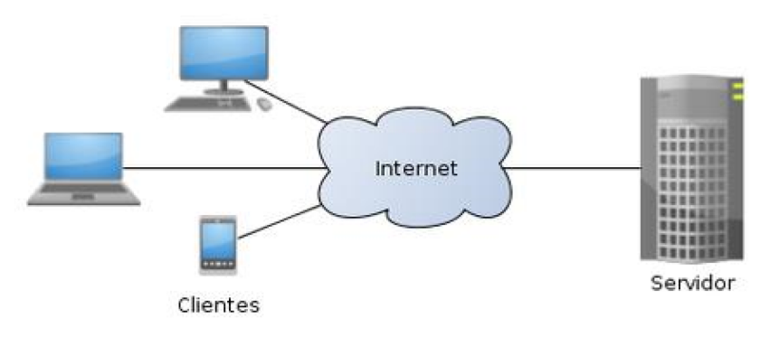
- Uma rede que permite que os clientes acedem a esses serviços. A maioria dos sistemas cliente-servidor são implementados como sistemas distribuídos, conectados usando protocolos de Internet.

Figura 2: cliente-servidor

    - Padrão arquitetural
Os padrões arquiteturais são formulários que solucionam problemas arquiteturais recorrentes. Uma estrutura arquitetural é um conjunto de componentes nos quais é possível construir um determinado tipo de arquitetura.Os padrões arquiteturais podem ser agrupados por categorias de acordo com as caraterísticas do sistema
- De acordo com a estrutura: os padrões de esta categoria ajudam a evitar um “mar” de componente ou objetos. Suportam uma decomposição controlada de uma tarefa geral do sistema em subtarefas cooperantes. Esta categoria inclui o padrão de camadas, pipes e filtros e o padrão Blackboard;
- Sistemas distribuídos: esta categoria inclui o padrão Broker, este padrão fornece uma infraestrutura completa para arquiteturas distribuídas;
- Sistemas interativos: esta categoria compreende dos padrões, MVC (Model View Controller) e Presentation-Abstraction-Control. Ambos os padrões apoiam a estrutura dos sistemas de software que oferece iteração humano-computador;
- Sistemas adaptáveis: padrão Reflection e o padrão Microkernel apoiam fortemente a extensão de aplicações e a sua adaptação à evolução das tecnologias e mudanças dos requisitos funcionais.
O sistema web de informação e inscrição do centro de formação e cultura – CEFOCA é um sistema que deseja permitir um alto grau de iteração com o utilizador através das interfaces gráficas com o objetivo de facilitar o uso da aplicação, mas, ao mesmo tempo, manter o núcleo funcional independente da interface do utilizador. Isto exige escolher uma arquitetura que suporte a adaptação das partes da interface do usuário, sem causar grandes efeitos para a funcionalidade específica do sistema ou o modelo de dados subjacente ao software. Por este motivo, o padrão escolhido foi o MVC.

    - MVC (Model View Controller)
O padrão de arquitetura MVC (Model View Controller) divide um sistema em três componentes lógicos que interagem uns com os outros. O modelo gere os dados do sistema e as operações associadas sobre esses dados. O componente Vista define e gere o modo como os dados são apresentados ao usuário. O componente controlador gere interação do utilizador.
Utilizar o padrão MVC num sistema traz benefícios:
- Múltiplas vistas com o mesmo modelo: MVC separa estritamente o modelo dos componentes da interface do utilizador, portanto, muitas vistas podem usar o mesmo modelo;
- Vistas sincronizadas: o mecanismo de propagação de mudanças do modelo garante que todos os utilizadores indexados são notificados das alterações nos dados da aplicação no momento correto. Isto sincroniza dependentes todas as vistas e controladores;
- Vistas e controladores conectáveis: a separação conceptual de MVC permite trocar os objetos de um modelo de vista e controlador. Objetos da interface utilizador podem ser substituídos inclusive no tempo de execução.
- Permutabilidade de "aparência": porque o modelo é independente de todos os códigos de interface de utilizador, um porto de uma aplicação MVC para uma nova plataforma não afeta o núcleo funcional da aplicação.
- Framework potencial: é possível basear uma estrutura de framework sobre este padrão.

Metodologias de desenvolvimento.
No elaboração de um projecto de software é importante percorrer uma série de passos previsíveis, isto é, um roteiro que ajuda a criar a tempo um resultado de alta qualidade. O roteiro que se segue é chamado de Metodologia ou processo de Software.
As metodologias de desenvlovimento de software são muito importantes porque, fornecem estabilidade, controle e organização para uma actividade que pode, ser deixada sem controlo, bastante caótica. Existem diversos mecanismos de avaliação de metodologia de desenvolvimento de software que permite as organizações ou desenvolvedores determinar a maturidade da sua metodologia.
As metodologias de desenvolvimento de software encontramse divididas em dois grandes grupos:
- As robustas ou tradicionais;
- Ágeis.
    - Metodologias Robustas ou tradicionais.
Metodologias Robustas ou tradicionais: São metodologias que dão maior ênfase na planificação e controle de projectos, assim como na especificação precisa de requisitos e modelos, Estas metodologias se concentram especialmente em controlo de processos, mediante uma rigorosa definição de responsabilidades, actividades, artefactos, ferramentas e notações para a modelagem e uma documentação detalhada. Como resultado, a arquitectura do RUP é extensa e seu tamanho a torna difícil de ser implantada (S.Pressman, 2010).
    - Metodologias Ágeis
Metodologias Ágeis: São metodologias de desenvolvimento de software indicadas como sendo uma opção às abordagens tradicionais para desenvolver software.Comparadas a outras metodologias, produzem pouca documentação. É recomendado documentar o que realmente será útil. Em essência, as Metodologias Ágeis foram desenvolvidas com o objectivo de vencer as fraquezas percebidas e reais da engenharia de software. São recomendadas para projectos onde:
- Existem muitas mudanças;
- Os requisitos são passíveis de alterações;
- A recodificação do programa não acarreta alto custo;
- A equipa é pequena;
- As datas de entrega curtas acarretam alto custo;
- O desenvolvimento rápido é fundamental.
Actualmente existem várias metodologias de desenvolvimento ágil, mas as metodologias mais usadas são:
- XP (Extreme Programming, ProgramaçãoExtrema)
- OpenUp (Open Unified Process, Processo Unificado Aberto).
XP (Extreme Programming)
XP: É uma metodologia ágil para equipes de desenvolvimento de software com requisitos vagos e em constante mudança.
Trabalha com cinco(5) valores fundamentais:
1. Comunicação;
2. Simplicidade;
3. Feedback;
4. Coragem;
5. Respeito.
Com base nestes valores define como princípios básicos: feedback rápido, presumir simplicidade, mudanças incrementais, abraçar mudanças e trabalho de qualidade. Dentre as variáveis de controle em projectos(custo, tempo, qualidade e escopo), há um foco explícito em escopo; recomendando a priorização de funcionalidades que representem maior valor possível para o negócio, assim funcionalidades menos valiosas podem ser adiadas ou canceladas em mudanças de prazo ou até mesmo escopo (Souza, 2011).

OpenUp
OpenUp : é uma metodologia que segue o processo unificado de engenharia de software porém com uma cultura aberta e enxuta, ele utiliza a filosofia ágil a qual foca na natureza colaboractiva de desenvolvimento de software.
A metodologia é construída através de processos simples os quais podem ser expandidos para quaisquer tipos de softwares. O OpenUp foi criado como um projecto de exemplo aplicando as melhores práticas de engenharia de software do EPF, assim sendo, o OpenUp é um conjunto das metodologias ágeis como Scrum e XP (Extreme Programming) somado a um pouco da arquitectura do Processo Unificado. OpenUp, assim como o RUP é um processo iterativo incremental de desenvolvimento de software e está estruturado em 3 camadas distintas(Micro incremento, ciclo de vida de iteração, ciclo de vida de projecto).
Escolheu-se a metodologia OpenUp pelos seus principios e características, sendo que a equipa é pequena e que também baseia-se nos casos de usos e que também permite obter o feedback para saber como anda o desenvolvimento e assim realizar ajuste em vista a satisfação do consumidor final.

Capitulo - Implementação do projecto.

Fundamentação do projecto
A pagina web de gerenciamento para o centro de formação e cultura - CEFOCA, é uma página web que permite de uma forma simples e através de uma interface agradável, fazer o gerenciamento do mesmo centro de formação, permitindo assim a gestão de cursos, horários, inscritos, sendo uma das suas principais finalidade promover a imagem do mesmo centro, facilitando o assim o pessoal interessado visualizar os cursos disponíveis no centro, e efectuar inscrições.
    - Objecto do Estudo
Este trabalho propõe a implementação de uma Página web de gerenciamento do Centro de Formação e Cultura - CEFOCA.
    - Objectivo da Instituição
O Centro de Formação e Cultura – CEFOCA elegeu os seguintes objectivos na sua atividade educativa:
Promover um ensino de qualidade, com aprendizagens bem-sucedidas, e um reconhecimento equilibrado e um relacionamento positivo entre os formandos;
Contribuir para a estabilidade e segurança afectiva com respeito pelas características individuais de cada formando;
Incentivar o respeito pela família, pela sua identidade cultural, e pelos valores nacionais;
Garantir a aquisição e estruturação de conhecimentos sobre a natureza, a sociedade e a cultura, promovendo o respeito pelos direitos do Homem e liberdades fundamentais, e pelos princípios consagrados na Constituição Nacional;
Estimular o desenvolvimento de aptidões técnicas no sentido da solução de problemas práticos e da iniciação ao conhecimento tecnológico;
Contribuir para o desenvolvimento do sentido crítico e da sensibilidade estética;
    - Principais Problemas Encontrados
Obter boas informações e transformá-lo rapidamente em produtos que os consumidores querem é a chave essencial para permanecer no negócio e tudo isso é feito hoje em dia usando computadores e aplicativos.
A inscrição e o marketing são actividades mais importantes dentro de um centro de formação, uma vez que não se pode sobreviver sem os formandos ou alunos. Um sistema de inscrição pobre e um marketing pode resultar em menos pessoas sendo inscritos em um centro de formação por causa de erros ou um tempo de resposta excessivamente lento.
Actualmente, o processo de inscrição de pessoas no Centro de Formação e Cultura – CEFOCA, é executado manualmente com uma extensa intervenção humana. Os formulários são fornecidos para as pessoas em papéis, ao fim de preencher as informações de inscrição e, em seguida, os administradores inserem as informações numa capa de processo e colocam em uma gaveta, o marketing dos cursos recentes e promocionais são feitos na rua, oferecendo folhetos do Centro de Formação.
Não é seguro e nem eficaz guardar as informações em capas de processo e depois colocar em gavetas. Essa acção consome muito tempo e recursos humanos na realização de várias tarefas.
Presentemente, o Centro de Formação e Cultura – CEFOCA precisa de um ambiente computadorizado e avançado. E depois de assim feito, isto irá substituir todos problemas mencionados.
    - Proposta de Solução
Para a resolução dos problemas encontrados, primeiramente foram levantados alguns requisitos para a criação da página web de gerenciamento ,e como o mesmo poderia ser utilizado no dia-a-dia, em sequência foi projectado uma ideia de solução.
O objectivo é facilitar o processo de inscrição e marketing no Centro de Formação e Cultura – CEFOCA reduzindo o tempo e esforço. Um sistema de informação baseada na tecnologia web armazenando, e fornecendo informações a partir da Internet. Essa solução vai ser concebida com o desenvolvimento de uma página web de gerenciamento bem definido, eficiente, controlado e gerido, seguindo um modelo de processos, que serão exprimidos.
A página web de gerenciamento para o centro de formação e cultura - CEFOCA poderá promover:
- Inscrição a partir de um sistema web informático;
- O martinking dos cursos promocional e recentes a partir de um sistema informático;
- Gerenciamento dos inscritos, e dos cursos;
- Disponibilizar informações dos cursos como: duração, preço, dias de semanas, horários.
Neste contexto para optimizar as dificuldades encontradas no Centro de Formação e Cultura - CEFOCA.

Análise Estruturada do sistema.
    - Análise de requisitos do sistema
Nesta secção, serão apresentados os requisitos funcionais e não funcionais do sistema web de gerenciamento .
Depois da análise da informação recolhida, foram listados os requisitos funcionais e não funcionais do sistema a ser desenvolvido.
Requisitos Funcionais
RF1. O sistema deve possuir dois (2) tipos de usuários : Administrador e usuários comuns.
RF2. O sistema deve permitir acesso aos usuários ao modulo ou a área administractiva do sistema após autenticação.
RF3. O sistema deve permitir ao administrador gerir(cadastrar, visualizar, editar, eliminar, e consultar) cursos no sistema.
RF4. O sistema deve permitir os usuários comuns efectuar ou submeter a inscrição
RF5. O sistema deve permitir ao administrador gerir(visualizar,editar, eliminar, consultar, apurar, e não apurar ) inscritos no sistema.
RF6. O sistema deve permitir ao administrador gerir(cadastrar, visualizar, editar, eliminar, e consultar) card’s (marketing) no sistema.
RF7. O sistema deve permitir ao administrador gerir (cadastrar, visualizar, editar, eliminar, e consultar) dias de semanas no sistema.
RF8. O sistema deve permitir ao administrador gerir (cadastrar, visualizar, editar, eliminar, e consultar) horários dos cursos no sistema.
RF9. O sistema deve permitir ao administrador gerar relatório (de mensagens, inscritos) cadastrados no sistema.
RF10. As funcionalidades do sistema serram acessíveis de acordo com o nível de privilégio do usuário.
Requisitos não funcionais
RNF1. O sistema deve ser intuitivo e fácil de navegar, qualquer usuário pode usá-lo sem ter conhecimentos de informática.
RNF2. Uso de Design responsivo nas interfaces gráficas.
RNF3. Compatibilidade com o sistema operacional Windows
RNF4. O navegador utilizado deve ser Google Chrome.
RNF5. Qualquer página da aplicação não deve demorar em média mais do que 5seg. a ser carregada.

    - Caso de uso
O caso de uso documentam o que o sistema faz do ponto de vista do usuário. Descreve as principais funcionalidades do sistema e a interação dessas funcionalidades com os usuários do mesmo. Além disto, permite capturar os requisitos de sistemas sob consideração, descrever a funcionalidade fornecida por esses sistemas e determinar os requisitos dos sistemas colocam em seu ambiente. Por este motivo, e para melhor entendimento, apresento o Especificação de Casos de uso por autores.
Autor |  | Casos de uso
Usuário Administrador |  | Cadastra-se
Usuário Administrador |  | Faz login
Usuário Administrador |  | Cadastra cursos, dias de semanas,horários, endereço
Usuário Administrador |  | Consulta inscritos, cursos, horários, Mensagens, dias de semanas, notificações
Usuário Administrador |  | Elimina cursos, inscritos, dias de semanas,endereço, horários
Usuário Comum |  | Solicita inscrição, visualiza tabela de cursos, deixa mensagem
Tabela 1: Especificação de Casos de uso por autores

    - Lista de eventos.
- O administrador faz login no sistema.
- O administrador cadastra utilizador no sistema.
- O administrador cadastra curso no sistema.
- O administrador visualliza curso no sistema.
- O administrador edita curso no sistema.
- O administrador elimina curso no sistema.
- O administrador consulta curso no sistema.
- O administrador gera pdf de cursos do sistema.
- O administrador cadastra card no sistema.
- O administrador visualiza card no sistema.
- O administrador edita card no sistema.
- O administrador elimina card no sistema.
- O administrador consulta card no sistema.
- O administrador cadastra horário no sistema.
- O administrador visualiza horário no sistema.
- O administrador edita horário no sistema.
- O administrador elimina horário no sistema.
- O administrador consulta horário no sistema.
- O administrador edita endereço no sistema.
- O administrador cadastra dias de semana no sistema.
- O administrador visualiza dias de semana no sistema.
- O administrador edita dias de semana no sistema.
- O administrador elimina dias de semana no sistema.
- O administrador consulta dias de semana no sistema.
- O administrador visualiza mensagens no sistema.
- O administrador elimina mensagens no sistema.
- O administrador gera pdf de mensagens no sistema.
- O administrador visualiza notificações no sistema.
- O administrador visualiza inscritos no sistema.
- O administrador consulta inscritos no sistema.
- O administrador elimina inscritos inscritos no sistema.
- O administrador apura inscritos no sistema.
- O administrador não apura inscritos no sistema.
- O administrador gera pdf de inscritos no sistema.
- O usuário visualiza cursos no sistema.
- O usuário efectua inscrição no sistema.
- O usuário deixa mensagem no sistema.

    - Diagrama de contexto.
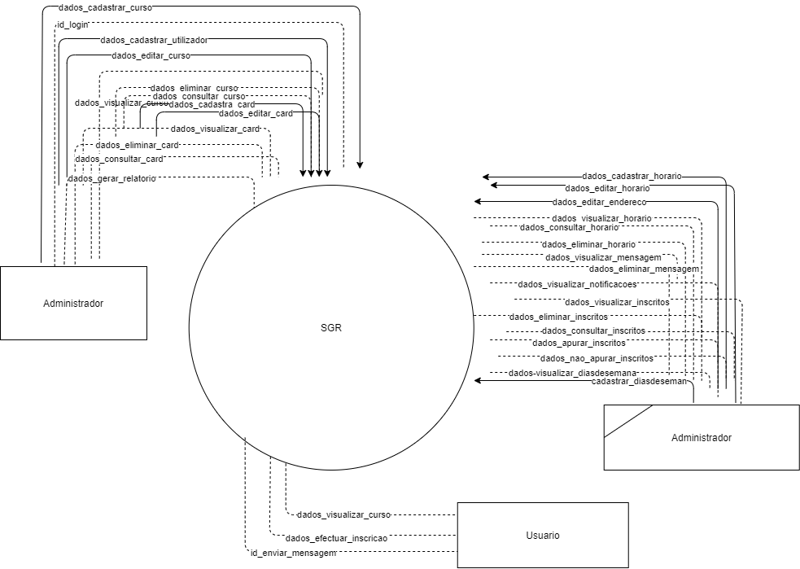
Figura 3: Diagrama de contexto do sistema
    - Dicionário de Dados
usuario = id_usuario+nome+senha+imagem.
usuario={usuario}
card = id_card+titulo+subtitulo+imagem+descricao
card={card}
cursos = id_cursos+nome+duracao+preco+vagas
cursos={cursos}
inscricoes = id_inscricoes+nome+telefone+bi+fotografia+id_curso.
inscricoes={inscricoes}
notificacoes = id_notificacao+id_mensagem+horario+estado
notificacao={notificacao}
mensagem = id_mensagem+descricao
mensagem={mensagem}
uniao_curso = id_uniao_curso+id_cursos+dia_semana+id_horario
uniao_curso={uniao_curso}
horario = id_horario+inicio+final
horario={horario}
endereco = id_endereco+telefone+email+facebook+descricao
endereco={endereco}.
    - Diagrama de classe.
O Diagrama de classe é responsável por mostrar toda a base de dados do sistema e suas respectivas funções.
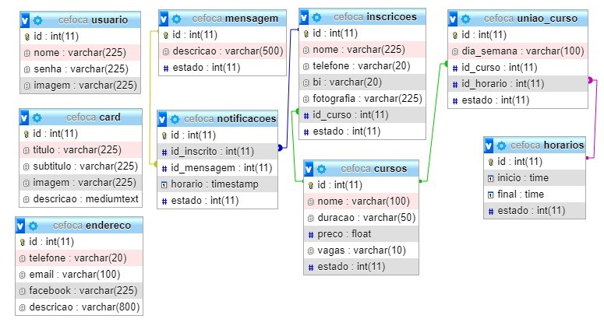
Figura 4: Diagrama de classes do sistema

    - Descrição de tabelas
Usuario: nesta tabela é onde vai estar armazenadas informações dos utilizadores.
Nome do Campo | Tipo de Dado | Tipo de Chave | Extra
Id | Int(11) | Primaria | AUTO_INCREMENT
Nome | Varchar(225)
Senha | Varchar(225)
Tabela 2: Tabela Usuário
Card: nesta tabela é onde vai estar armazenadas informações do marketing da página inicial do sistema.
Nome do Campo | Tipo de Dado | Tipo de Chave | Extra
Id | Int(11) | Primaria | AUTO_INCREMENT
Titulo | Varchar(225)
Subtitulo | Varchar(225)
Descricao | Mediumtext
Tabela 3: Tabela Card
Curso: nesta tabela é permitido cadastrar cursos.
Nome do Campo | Tipo de Dado | Tipo de Chave | Extra
Id | Int(11) | Primaria | AUTO_INCREMENT
Nome | Varchar(100)
Duracao | Varchar(50)
Preco | Float
Vagas | Varchar(10)
Estado | Int(11)
Tabela 4: Tabela Cursos
Mensagem: nesta tabela é onde os usuários comuns vão poder enviar mensagem na página.
Nome do Campo | Tipo de Dado | Tipo de Chave | Extra
Id | Int(11) | Primaria | AUTO_INCREMENT
Descricao | Varchar(500)
Estado | Int(11)
Tabela 5: Tabela Mensagem
Inscrição: nesta tabela é onde os usuários comuns podem efectuar inscrição.
Nome do Campo | Tipo de Dado | Tipo de Chave | Extra
Id | Int(11) | Primaria | AUTO_INCREMENT
Nome | Varchar(225)
Telefone | Varchar(225)
Bi | Varchar(20)
Fotografia | Varchar(225)
Id_curso | Int(11) | estrangeira
Estado | Int(11)
Tabela 6: Tabela Inscrição
Endereço: nesta tabela é onde estão as informações de endereço do centro de formação.
Nome do Campo | Tipo de Dado | Tipo de Chave | Extra
Id | Int(11) | Primaria | AUTO_INCREMENT
Telefone | Varchar(20)
Email | Varchar(10)
Facebook | Varchar(225)
Descricao | Varchar(800)
Tabela 7: Tabela endereço
Horário: nesta tabela é onde vai estar armazenada os horários dos cursos.
Nome do Campo | Tipo de Dado | Tipo de Chave | Extra
Id | Int(11) | Primaria | AUTO_INCREMENT
Inicio | Time
Final | Time
Estado | Int(11)
Tabela 8: Tabela Horário
Notificação: nesta tabela é onde vai estar armazenada as notificações do sistema.
Nome do Campo | Tipo de Dado | Tipo de Chave | Extra
Id | Int(11) | Primaria | AUTO_INCREMENT
Id_inscrito | Int(11) | Estrangeira
Id_mensagem | Int(11) | Estrangeira
Horario | Timestamp
Estado | Int(11)
Tabela 9: Tabela Notificação

União_curso: Nesta tabela é onde é feita a união do curso com o horário.
Nome do Campo | Tipo de Dado | Tipo de Chave | Extra
Id | Int(11) | Primaria | AUTO_INCREMENT
Id_curso | Int(11) | Estrangeira
Id_horario | Int(11) | Estrangeira
Estado | Int(11)
Tabela 10: Tabela União_Curso
    - Modelo entidade-relacionamento
Um diagrama de entidade-relação é uma técnica de modelagem de dados que cria uma representação das entidades de um sistema de informação e as relações entre as entidades. Há três ingredientes num diagrama de entidade-relação.
As entidades: representam pessoas, lugares, elementos ou conceitos;
Os atributos: representam propriedades as qualidades descritivas de uma entidade, também são conhecidos por elementos de dados;
Relações: Representa as ligações entre as entidades.
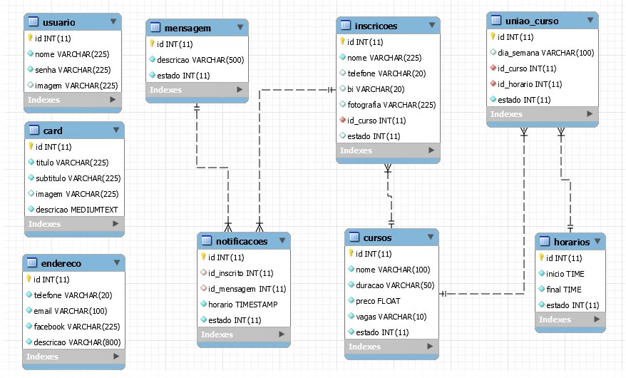
Figura 5: Modelo entidade-relacionamento

Descrição de formulários da página
    - Formulário de inscrição
O Formulário de inscrição é composto por 5 campos, 2 de inserção de dados pessoais, 1 de comunicação, 1 para inserção de ficheiro(Fotografia), e por último o campo de informação relacionada ao curso a ser selecionado.
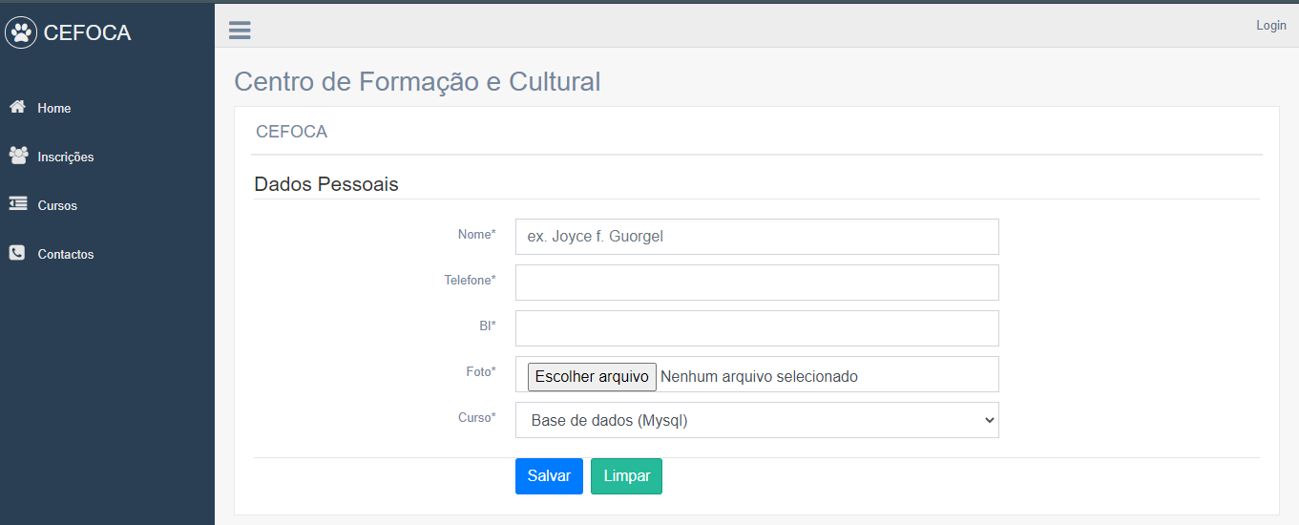
Figura 6: Formulário de inscrição
    - Formulário de login
Formulário composto por dois campos, um para o nome de utilizador, e outro para a palavra passe, e efectuar o login clicando do no botão login, entrando assim na página inicial do administrador, esse formulário é exclusivamente para o admin. Encontramos também o botão inicial, que da acesso a página principal do mesmo sistema.
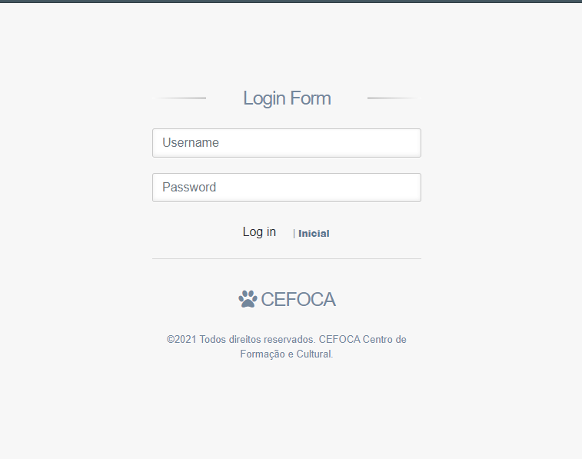
Figura 7: Formulário de login
    - Formulário de cadastro de curso
Formulario criado para o cadastramento de cursos do mesmo centro, contém 4 campos, 1 para inserir o nome, 1 para a duração do curso em semanas ou meses, 1 para o preço do mesmo curso, 1 para inserir o número de vagas disponiveis, dois ssssbotões, um para salvar ás informações, outro para limpar ás informações.
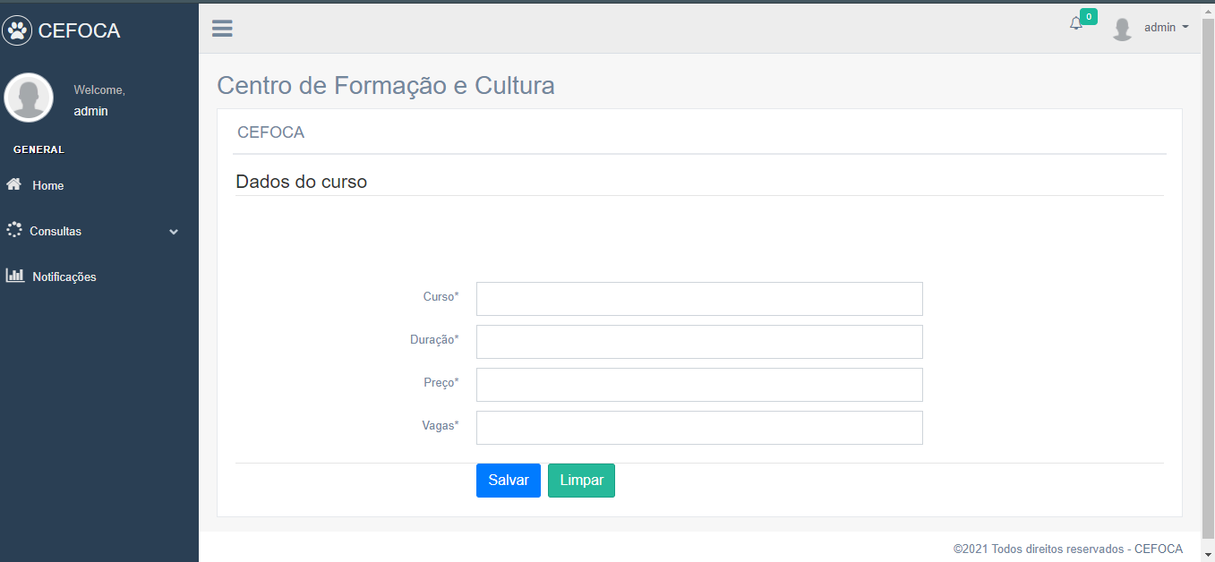
Figura 8: Formulário de cadastro de curso
    - Formulário de cadastro de horário
Formulário composto por apenas dois campos, um para inserir a hora inicial para os, e outro para o final dos mesmos. Tendo dois botões, um para salvar o horário inserido, e outro para limpar o mesmo.
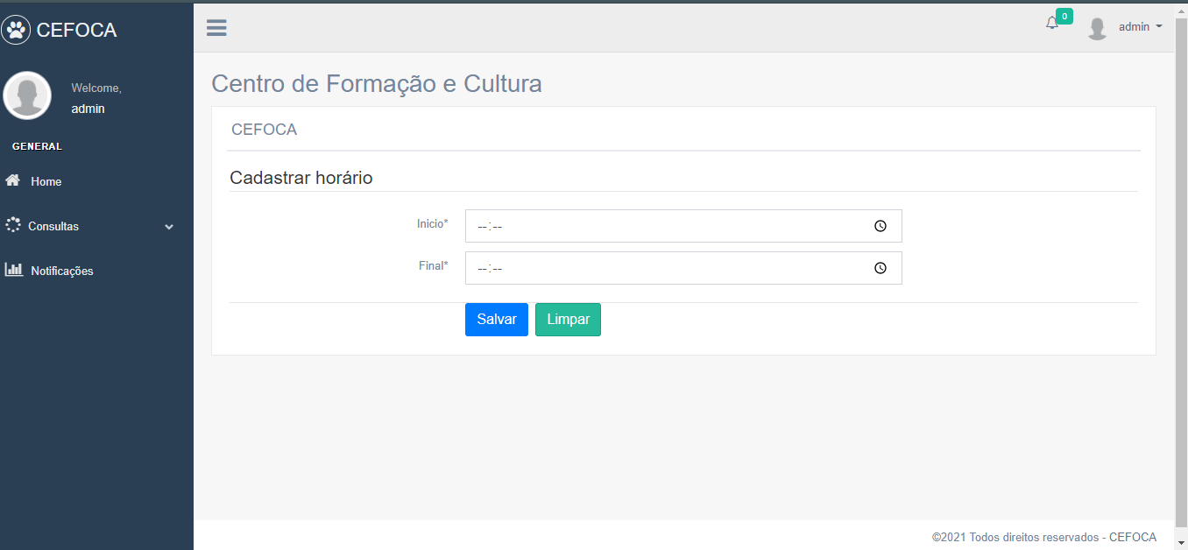
Figura 9: Formulário de cadastro de horário
    - Formulário de cadastro de endereço
Este formulário por 4 campos distintos, 1 para ás informações de contacto telefónico, 1 para informações de emails, 1 para a rede social Facebook, e outro para a descrição do endereço físico do Centro de Formação
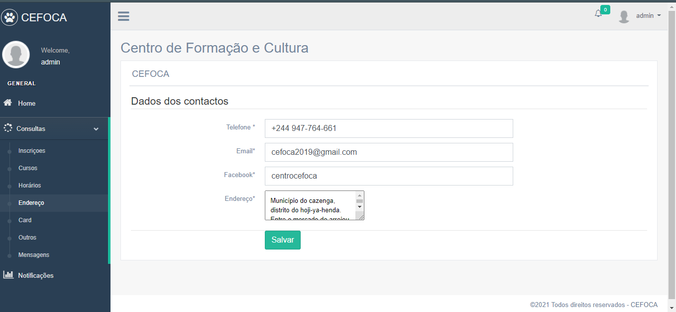
Figura 10: Formulário de cadastro de endereço
    - Formulário de marketing
Este é um formuláio criado para o marketing dos cursos promocionais e exclusivos no mesmo centro, mandando ás informações inseridas dos mesmos, para um card, na página principal
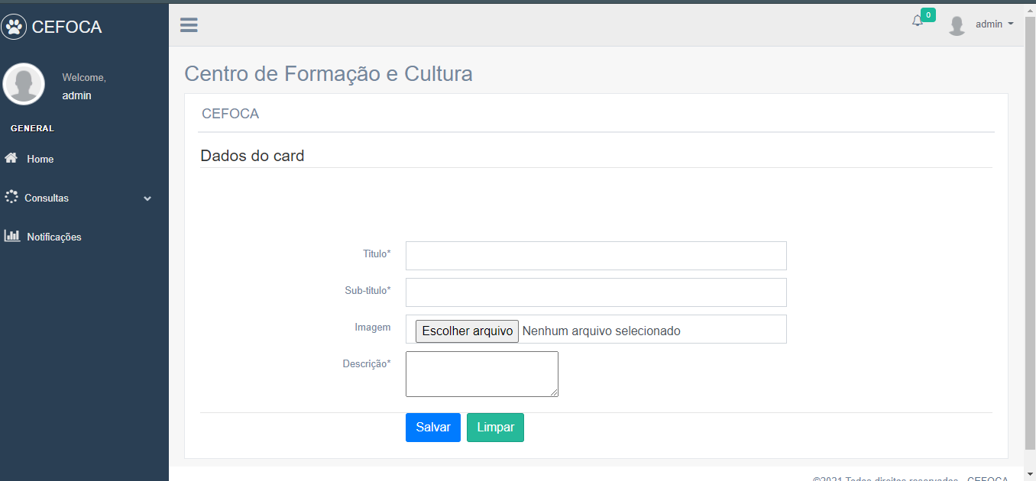
Figura 11: Formulário de marketing

Segurança do sistema.
Com o rápido crescimento da Web e com a diversificação da sua utilização, a segurança se tornou um ponto de importância crucial, principalmente para quem tem a Web como um dos principais apelos comerciais.
    - Base de Dados
A nível da base de dados foi usada a criptografia a natureza desse tipo de algoritmo ajuda nos requesitos de segurança, principalmente para salvar dados sensíveis como a senha do usuário. Se utilizou o mecanismo de criptografia MD5. O MD5 é um dos algoritmos de criptografia mais conhecidos, e seu funcionamento consiste na geração de um valor hexadecimal de 32 dígitos a partir de uma string.No nosso sistema utilizamos uma dupla camada de MD5, para duplicar a segurança.
    - Sistema
A nível do sistema o mecanismo de segurança utilizada foram as senhas para dar acesso a parte do módulo usuário administrador. Senhas ou palavra-passe, é uma palavra ou código secreto previamente convencionado entre as partes como forma de reconhecimento. Senhas ou palavra-passe, são utilizadas para autenticar usuários e conceder-lhes privilégios para agir como administradores de um sistema, ou permitir-lhes o acesso a informações personalizadas armazenadas no sistema.
    - Controle de acesso
O controle de acesso, na segurança da informação, é composto dos processos de autenticação, autorização e auditoria. Neste contexto o controle de acesso pode ser como a habilidade de permitir ou negar a utilização de um objeto (uma entidade passiva, como um sistema ou arquivo) por um sujeito (uma entidade ativa, como um indivíduo ou um processo).
Autenticação
A autenticação identifica quem acessa ao sistema, a autorização determina o que um usuário autenticado pode fazer, e a auditoria diz o que o usuário fez.
A autorização define quais direitos e permissões tem o usuário do sistema. Após o usuário ser autenticado o processo de autorização determina o que ele pode fazer no sistema.

Tecnologias e Ferramentas utilizadas
Para conseguir desenhar e desenvolver o sistema com sucesso e maior facilidade, recorri ao uso de algumas ferramentas que ajudariam significativamente o cumprimento dos meus objetivos.
Escolher a tecnologia a utilizar no projeto é fundamental no processo de desenvolvimento, esta irá definir como o sistema vai ser desenvolvido e como os utilizadores irão interagir com ele.
    - PHP Storm
Assistência de codificação inteligente: PhpStorm é um IDE PHP que realmente “recebe” o código. Suporta PHP 5,3/5,4/5,5/5,6/7,0, oferece prevenção on-the-fly de erro, auto-completa e refatoriza de código, depuração de configuração zero, e um HTML estendido, CSS e JavaScript editor.
Soluções rápidas e eficientes para a maioria das inspeções, torna mais fácil a correção ou alteração do código de forma instantânea.
Fácil Código Navegação e Pesquisa: PhpStorm ajuda a obter em torno de seu código mais eficiente e poupar tempo quando se trabalha com grandes projetos.

Figura 12: Logotipo de PhpStorm

    - HTML 5 (Hypertext Markup Language) .
HTML é a linguagem com a qual se escreve as páginas web. Podemos dizer, então, que HTML é a linguagem utilizada pelos browsers para mostrar as páginas webs aos utilizadores, esta linguagem permite aglutinar textos, sons e imagens e combiná-los de acordo com os nossos gostos. HTML permite a introdução de referências às outras páginas por meio de ligações de hipertexto. HTML5 é a mais nova versão de HTML, incorpora caraterísticas nas quais se encontra suporte à medida, de modo a melhorar o suporte à criação de aplicações web, que podem interagir com o usuário, os seus dados locais e servidores de maneira mais fácil e efetiva.

Figura 13: Logotipo de Html
    - CSS 3 (Cascading Style Sheet).
CSS é uma linguagem utilizado na apresentação de documentos HTML. Um documento HTML é uma página web, por isso podemos dizer que CSS serve para organizar a apresentação e o aspecto de uma página web, a filosofia de CSS baseia-se em tentar separar o que é a estrutura do documento HTML da sua apresentação.
A especificação de CSS3 traz novidades interessantes que permitem fazer sites mais elaborados e mais dinâmicas, com maior separação entre estilos e conteúdo, dá suporte a muitas necessidades dos sites actuais, sem ter que recorrer a truques de designs ou linguagens de programação.

Figura 14: Logotipo de Css

    - JS (Java Script).
Javascript é uma linguagem que surgiu com o objetivo inicial de programar certos comportamentos sobre as páginas web, respondendo à interação do utilizador e à realização de automatismos simples. Neste contexto, podemos dizer que nasceu como uma linguagem de sccripting do lado do cliente, embora, hoje Javascript seja muito mais. As necessidades das aplicações web modernas e o HTML 5, têm provocado que o uso de javascript, que encontramos hoje, tenha chegado a uns níveis de complexidade e prestações tão grandes como outras linguagens de primeiro nível.

Figura 15: Logotipo de JavaScript

    - PHP (Hypertext Preprocessor)
PHP é uma linguagem de programação de ampla utilização, interpretada, que é especialmente interessante para desenvolvimento para a web e pode ser misturada dentro do código HTML. O objetivo principal da linguagem é permitir a desenvolvedores escreverem páginas que serão geradas dinamicamente e rapidamente, mas pode-se fazer muito mais do que isso com PHP.

Figura 16: Logotipo de Php
    - MySQL
O MySQL é um sistema de gerenciamento de banco de dados (SGBD), que utiliza a linguagem SQL (Linguagem de Consulta Estruturada) como interface. É atualmente um dos sistemas de gerenciamento de bancos de dados mais populares pelo mundo.

Figura 17: Logotipo de Mysql
    - BOOTSTRAP
BOOTSTRAP, trata-se de um framework front-end que veio para facilitar e agilizar o trabalho, oferecendo padrões para HTML, JAVASCRIPT e CSS.

Figura 18: Logotipo de Bootstrap
    - SQL(Structured Query Language)
Linguagem de Consulta Estruturada ou SQL, é a linguagem de pesquisa declarativa padrão para banco de dados relacional (base de dados relacional). Muitas das características originais do SQL foram inspiradas na álgebra relacional.

Figura 19: Logotipo de Sql

    - JQuery
jQuery é a livraria de Javascript mais conhecida. jQuery permite, além de programar novas funcionalidades através de plugins, pode fazer coisas tão variadas como validação de formulários, sistemas de modelos, passe de diapositivos, interfaces de utilizadores avançados, etc.

Figura 20. Logotipo de Jquery
    - AJAX (Asynchronous Javascript and XML)
AJAX (Javascript Assíncrono e XML) é uma técnica que permite a comunicação assíncrona entre um servidor e um browser em formato XML através de programas escritos em Javascript. O principal objetivo de AJAX é intercâmbio de informações entre o servidor e o cliente (browsers) sem ter a necessidade de recarregar o site. Desta forma, ganhamos em usabilidade, experiência e produtividade do usuário final.

Figura 21: Logotipo de Ajax
    - Xampp (X Apache, Maria DB, PHP, Perl)
O XAMPP é um pacote com os principais servidores de código aberto do mercado, incluindo FTP, banco de dados MYSQL e Apache com suporte às linguagens PHP e Perl. Com ele, é possivel rodar sistemas como WordPress e Drual localmente, o que facilita e agiliza o desenvolvimento.

Figura 22 – Logotipo do XAMPP

Conclusão
Depois de pesquisas e recolha de dados, analise do sistema, redação e a conclusão dos objectivos especificos do presente trabalho, podemos concluir que a página web surgiu para amenizar uns dos problemas do Centro de Formação e Cultura - CEFOCA, ajudando as pessoas que no momento estão com dificuldades em dirigir-se a instituição para terem informações de cursos e efectuarem inscrição.
Não é novidade que a sociedade angolana ainda tem dificuldades no sector da educação, por isso tentei dar o meu melhor no planeamento e desenvolvimento da página web de gerenciamento do CEFOCA.
    - Dificuldades encontradas
Durante o processo de realização da página web fui encontrando diversos problemas que de alguma forma contribuíram para o aumento de tempo de duração para a conclusão da página web. A citar:
Encontrar informações, artigos que falam especificamente sobre as debilidades da sociedade angolana nos centros de formação; Ter saldo de dados para a pesquisa; Utilizar novas tecnologias para melhor realização do trabalho.
    - Recomendações
Para o bom funcionamento da página web eu gostaria de recomendar a utilização dos caracter especiais definido no sistema para melhor inserção de dados.
Como desenvolvedor da página gostaria de recomendar algumas funcionalidades para as pessoas que gostariam de dar continuidade no desenvolvimento dessa página:
- Desenvolver uma aplicação mobile para a página.
- Implementar áreas de formador e formando na página web.
- Implementar um sistema de matricula a partir da página web.
- Implementar um chat para interação entre os formandos e os formadores.

Bibliografia
Barra, N. A. (2016). Desenvolvimento de Páginas Web Dinamicas: Ensino e aprendizagem com recurso a um jogo.
Carlos, J. A. (2006). Informática para Concurso. Rio de Janeiro.
Dicas e Tutorias. (Abril de 2021). Obtido de Techtudo.com.br.
Garcia, R. E. (2016). Sistema de Gestão Escolar.
Gonçalves, P. R. (2004). Aspectos básicos de banco de dados. Bittencourt.
Hermes, N. M. (Abril de 2021). Programação Web. (W. A. Contreiras, Entrevistador)
Lorgat, M. G. (2020). Sistema de Gestão da inscrição e matricula na Universidade católica de Moçambique. Moçambique.
Manual FPDF. (2021). Obtido de www.fpdf.org.
Manual online de Mysql. (s.d.). Obtido de www.mysql.com.
Manual online de Php. (s.d.). Obtido de www.php.net.
Php 5, Mysql 5 e Ajax, curso completo. (s.d.).
Portal de documentação sobre programação a web. (s.d.). Obtido de http://www.w2school.com.

Aprendece A : Orçamento
Desenvolvimento do sistema | 50%
Tecnologias usadas | 10%
Implementação do sistema | 40%
Total | 900.000 kz
Tabela 11: Tabela de Orçamento

Aprendece B: Cronograma
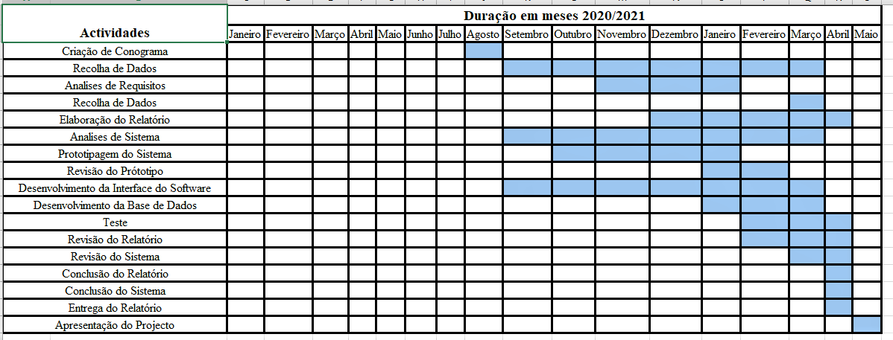
Figura 23: Cronograma

Aprendece C : Formulários e Páginas
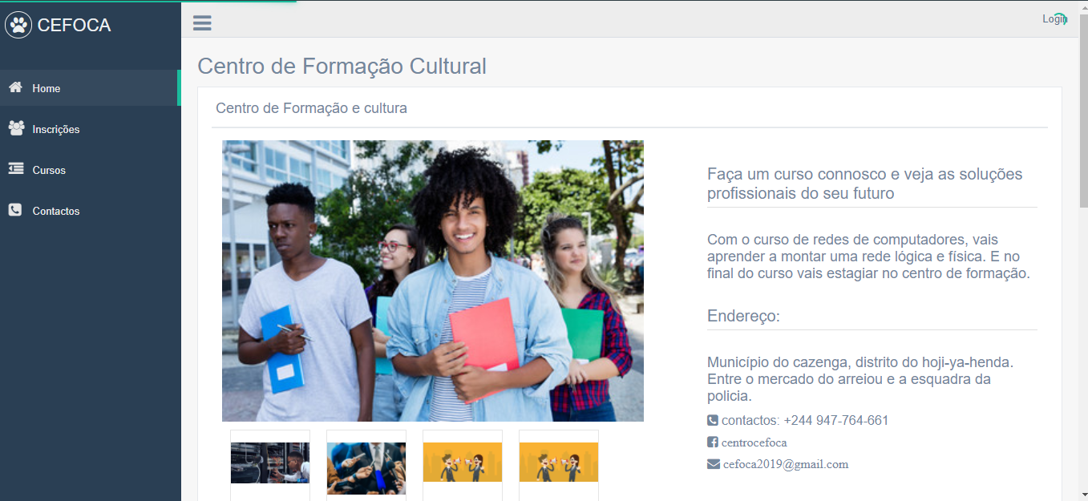
Figura 24: Página princiapl

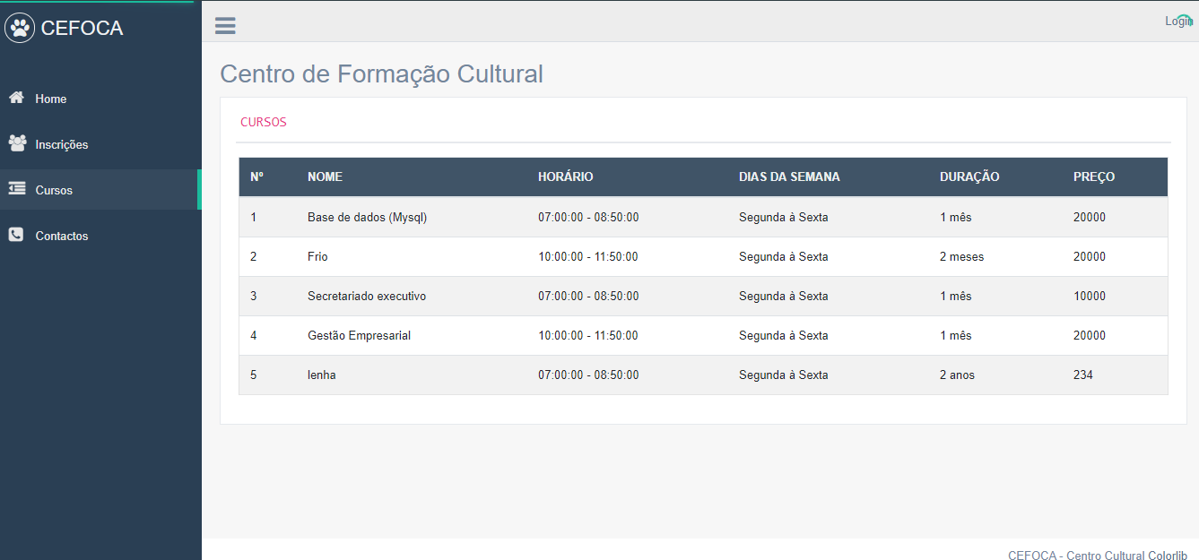
Figura 25: Cursos
Figura 26: Formulário de inscrição

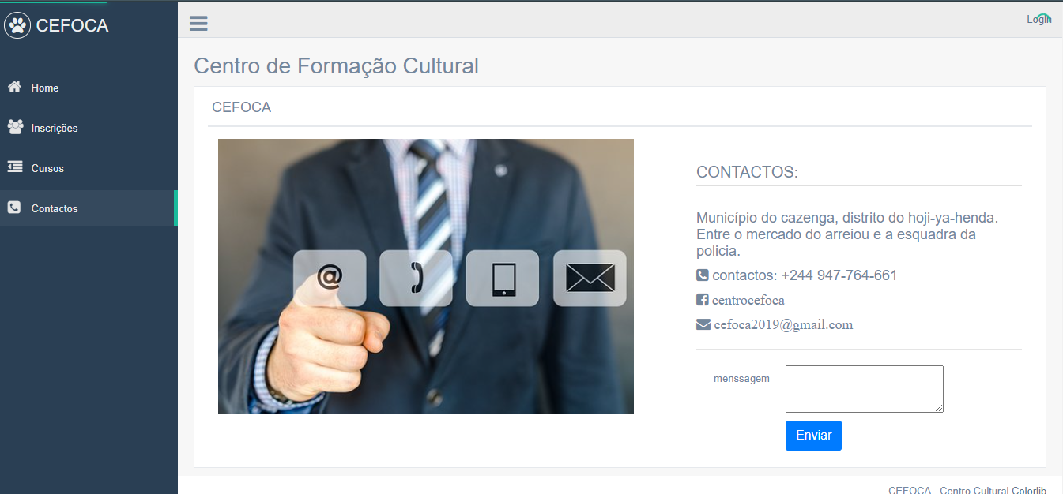
Figura 27: Contacto

Figura 28: Login

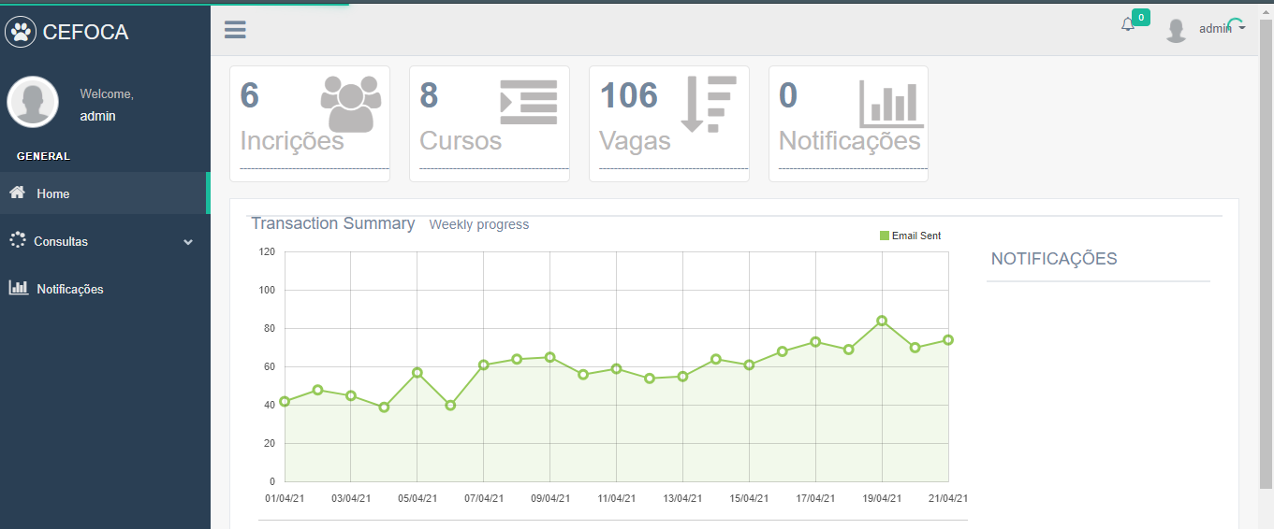
Figura 29: Página principal do Administrador
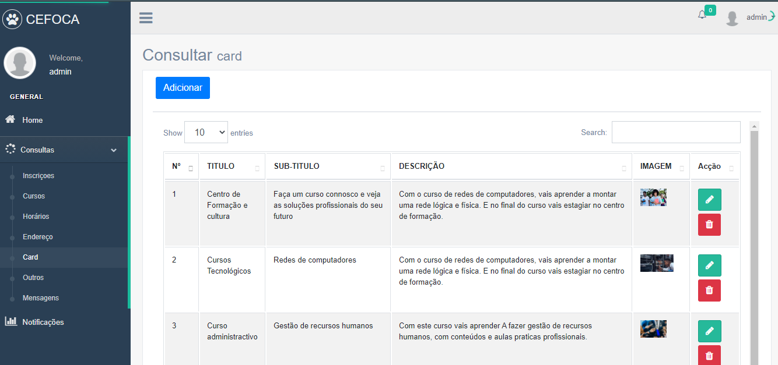
Figura 30: Gerenciamento do Marketing

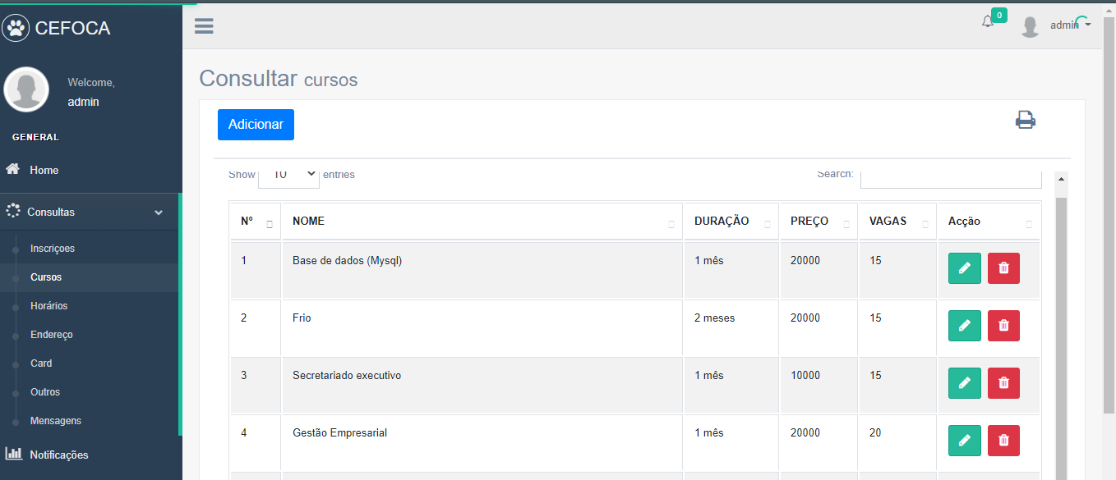
Figura 31: Gerenciamento de Cursos

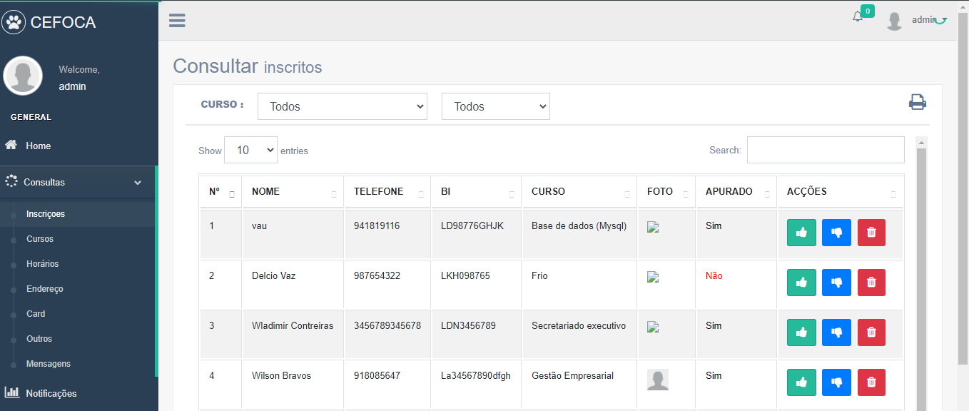
Figura 32: Gerenciamento de Inscritos
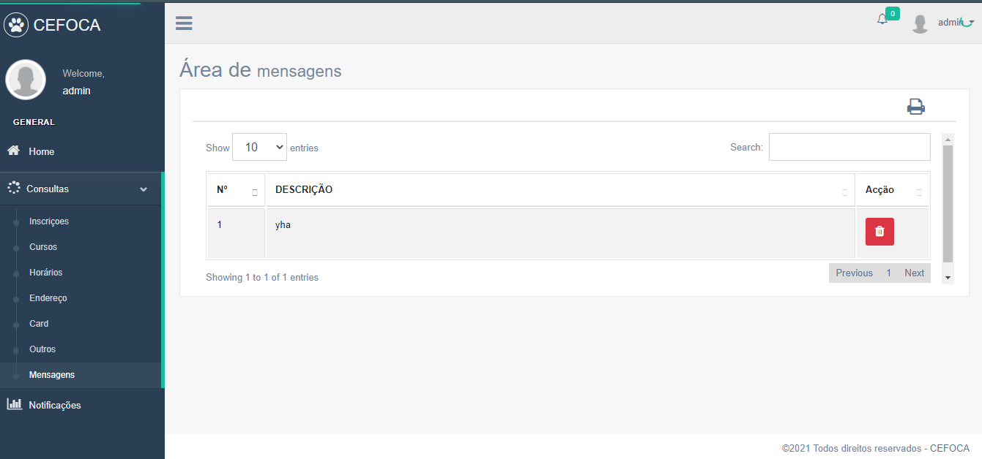
Figura 33: Gerenciamento de Mensagens

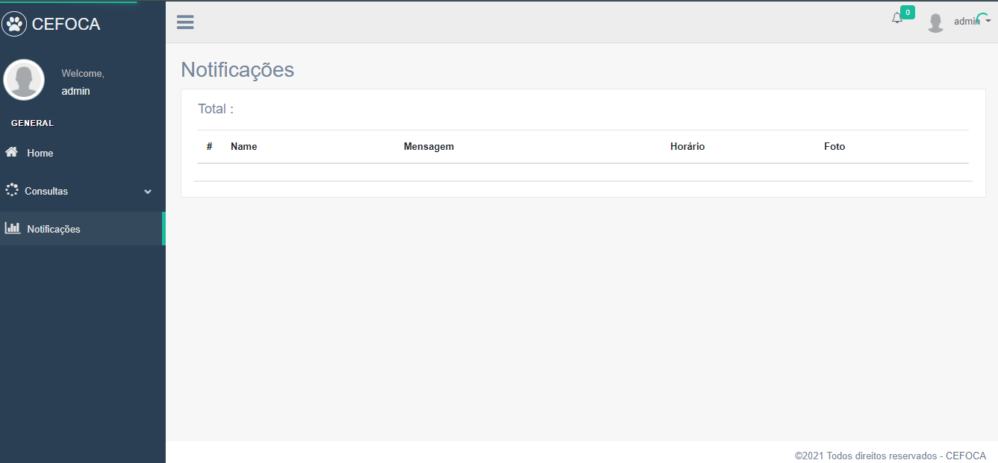
Figura 34: Área de Notificações

